Член Общественного совета при УВД по Юго-Восточному округу провел для детей экскурсию в Музее истории МУРа

12 мая музей Московского уголовного розыска посетили воспитанники Школы циркового искусства имени Ю.В. Никулина.
Со славной историей столичного уголовного розыска детей познакомили начальник отделения морально-психологического обеспечения майор внутренней службы Ирина Зайцева и член Общественного совета при УВД по ЮВАО Сергей Шишкин.
Музей Истории московского уголовного розыска располагается в легендарном здании Главного Управления МВД России на Петровке, 38. В музее представлены экспонаты, 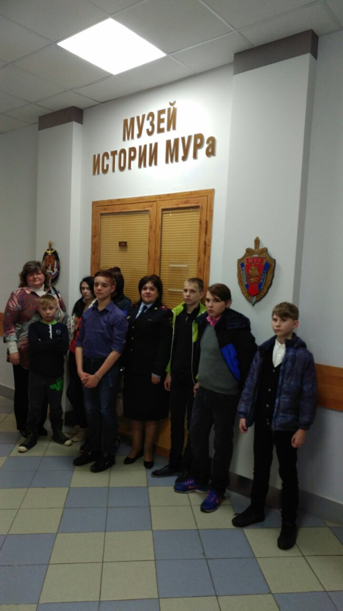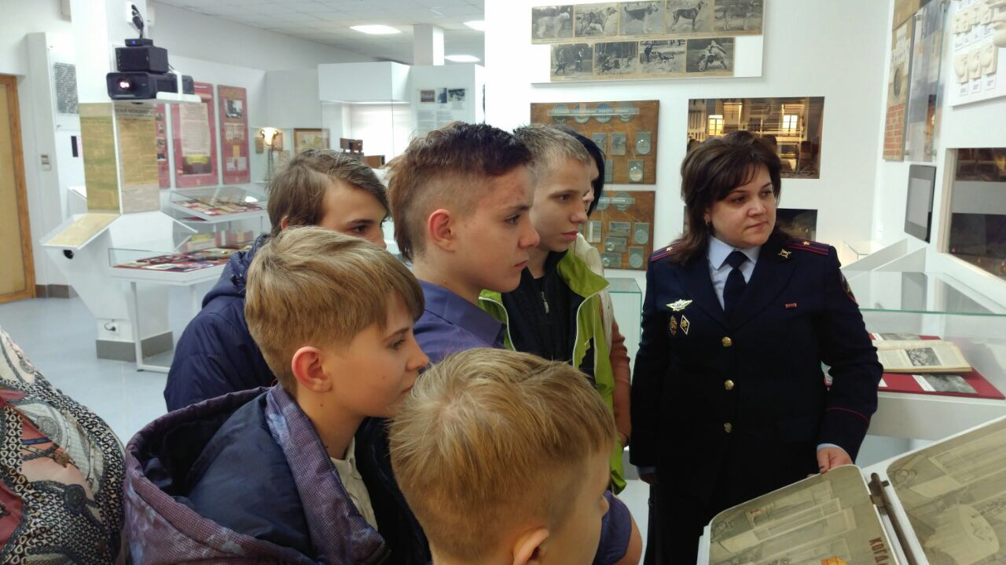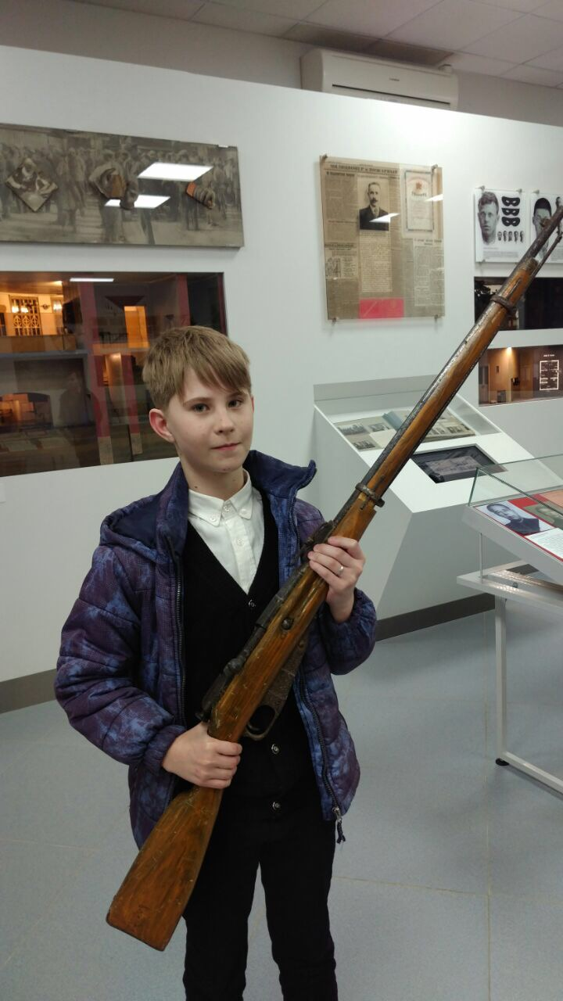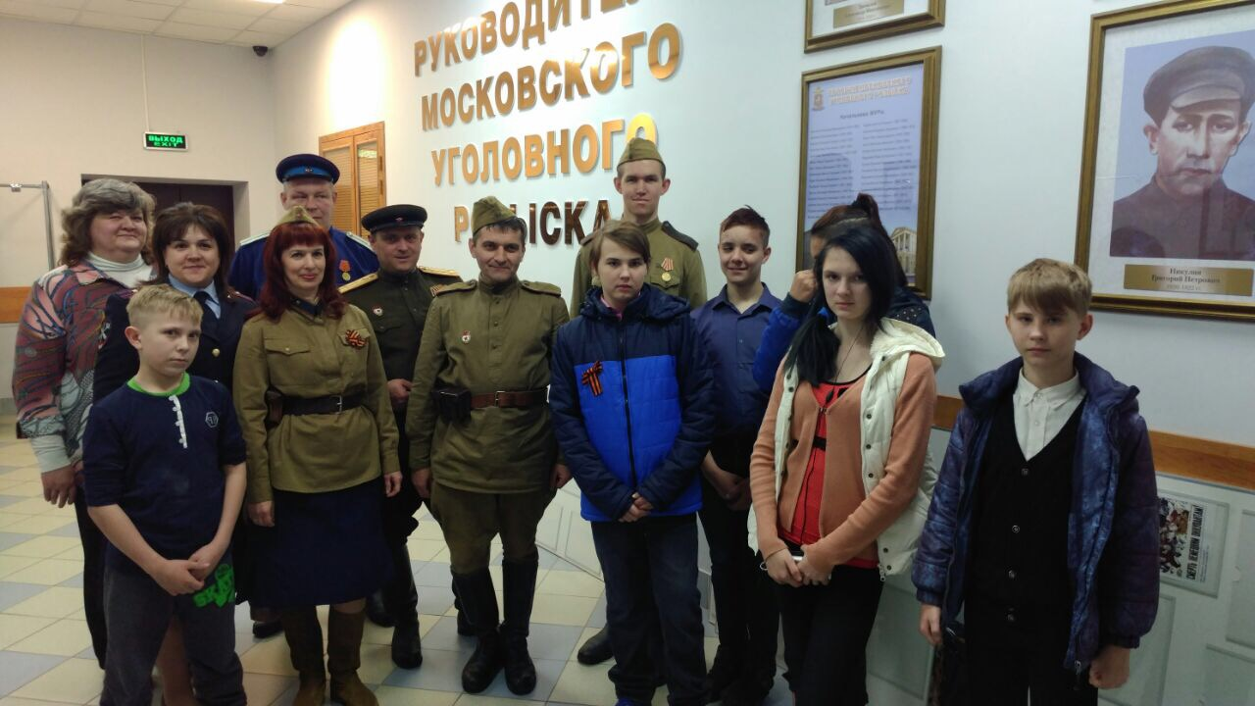собранные с 1917 года. Ребята увидели много интересного: отмычки и замки вековой давности, довоенную форму милиционера, гипсовые слепки фрагментов лица человека, используемые в качестве элементов фоторобота, и многое другое. Полицейские юго-востока столицы показали детям стенды с портретами героев МУРа, а также с представленными в экспозиции наиболее значимыми ведомственными наградами. По словам Ирины Зайцевой, экскурсия носит не только познавательный характер: «Возможно, кого-то из детей всерьез заинтересует служба в полиции». Действительно, дети задавали множество вопросов и делились впечатлениями на протяжении всей экскурсии.
По окончании просмотра член Общественного совета при УВД по ЮВАО Сергей Шишкин более подробно рассказал ребятам о службе в полиции и пригласил ребят на экскурсию в Управление внутренних дел по ЮВАО.

Пресс-служба УВД по ЮВАО ГУ МВД России по г. Москве
т/ф. 8(495) 709-18-18

